Муниципальное бюджетное общеобразовательное учреждение
«Средняя школа №16 имени Героя Советского Союза Степана Иванова
города Евпатории Республики Крым»
(МБОУ «СШ №16 им. С.Иванова»)
297403, Республика Крым, город Евпатория, улица 60 лет ВЛКСМ, дом 30
телефон +7(36569) 4-04-54, e-mail: 16-eschool@mail.ru
ОГРН 11149102177267; ИНН/КПП 9110087000/911001001

Начальнику
Управления образования
Жеребец В.И.

Информация
о функционировании Попечительского Совета МБОУ «СШ№16 им. С.Иванова»за I полугодие 2021-2022 года

I. 1. Попечительский Совет создан по представлению педагогического совета МБОУ «СШ№16 им. С.Иванова».
2. Положение рассмотрено на педагогическом Совете ( протокол № 16 от 01.09.2021 г. и утверждено приказом № 810/01-16 от 01.09.2021 г.)
3. Согласно Положения о Попечительском Совете председателем является директор МБОУ « СШ№16 им. С.Иванова» О.А. Донцова

II.Состав попечительскогосовета:

1.Председатель- Донцова О.А.
2.Заместитель -Володин И.Г.
3.Туренко О.А. - секретарь
4.Кудинчиков М.Л.- член ПС
5.Кибало Н.Г .- член ПС
6.Сагина Н.Ю. .- член ПС
7. Ануфриева А.А .- член ПС

III.Активный меценат:
- Володин Игорь Сергеевич. ООО «Регионстройснаб»: менеджер.. Выполнил капитальный ремонт каб 59 а для обучения детей с задержкой психического развития.
-Ануфриевой А.А. ко Дню Св. Николая вручены подарки детям льготных категорий.

IY. В 2021 г осуществлялась поддержка (сопровождение) обучающихся по участию в конкурсах, проектах со стороны членов попечительского
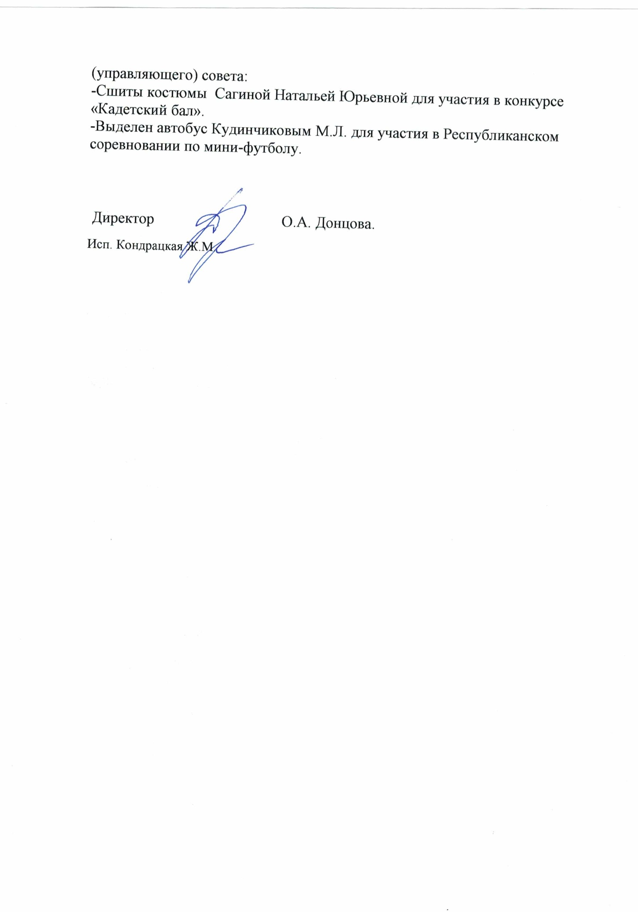
(управляющего) совета: -Сшиты костюмы Сагиной Натальей Юрьевной для участия в конкурсе «Кадетский бал».
-Выделен автобус Кудинчиковым М.Л. для участия в Республиканском соревновании по мини-футболу.

Директор О.А.Донцова.
Исп. Кондрацкая Ж.М.

